API 3 – Observer Pattern

Versiebeheer
1.0.0 | Robert Nieuwkoop | Opzet document

Inhoud
Opdracht #1 – Setting up 3
Opdracht #2 – Implementing interfaces 4

Opdracht #1 – Setting up
- Download het mapje “Observer Pattern.zip” van Teams en pak uit
- Open het .csproj bestand met Visual Studio (niet Visual Studio Code)

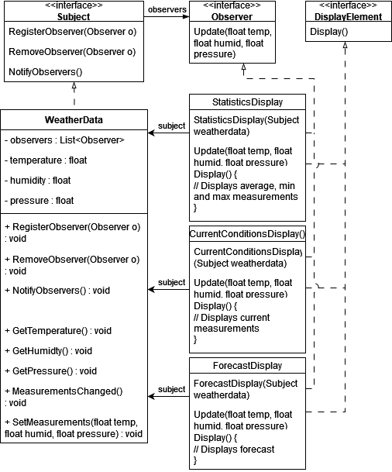

Opdracht #2 – Implementing interfaces
Bekijk het commentaar in de code. De code moet aan het volgende voldoen:
- De CurrentConditionDisplay moet de huidige staat van het weer printen wanneer WeatherData een Update() verstuurd
- De ForecastDisplay moet een voorspelling geven van het weer gebaseerd op informatie van de WeatherData. Dit moet in de vorm van een bericht zoals “Mooi weer komt er aan” of “Trek je paraplu’s uit de kast”
- De StatisticsDisplay moet het gemiddelde, maximale en minimale van de temperatuur laten zien. Maak hiervoor gebruik van de fields die in de class zijn gegeven.
- De WeatherData class is nog incompleet. Lees het commentaar rustig door en vul de code aan.

Opdracht #3 – Testing
Test de code door in de main een instantie te maken van iedere display. Vergeet niet om de WeatherData mee te geven als argument aan de constructor.

Door alleen “SetMeasurements()” aan te roepen in de main verander je de state van WeatherData. Dit zorgt er weer voor dat WeatherData alle Observers update over de veranderingen.

Probeer ook eens een Observer te unsubscriben

